МИНИСТЕРСТВО НАУКИ И ВЫСШЕГО ОБРАЗОВАНИЯ РОССИЙСКОЙ ФЕДЕРАЦИИ

ФЕДЕРАЛЬНОЕ ГОСУДАРСТВЕННОЕ БЮДЖЕТНОЕ ОБРАЗОВАТЕЛЬНОЕ УЧРЕЖДЕНИЕ ВЫСШЕГО ОБРАЗОВАНИЯ

«БЕЛГОРОДСКИЙ ГОСУДАРСТВЕННЫЙ ТЕХНОЛОГИЧЕСКИЙ УНИВЕРСИТЕТ им. В. Г. ШУХОВА» (БГТУ им. В.Г. Шухова)

Кафедра программного обеспечения вычислительной техники и автоматизированных систем

Лабораторная работа №1
по дисциплине: Web-программирование
тема: «HTML. Разработка макетов и верстка шаблонов web-приложения с помощью языков HTML и CSS»

Выполнил: ст. группы ПВ-223
Дмитриев Андрей Александрович

Проверил:
Картамышев Сергей Владимирович

Белгород 2025 г.
Цель работы: Изучить основы работы протокола передачи гипертекста HTTP. Изучить основы разметки страниц с помощью языка HTML. Изучить основы вёрстки страниц, адаптированных под различные устройства. Изучить основы работы задания стилей для разметки страницы с помощью языка CSS. Разработать макеты и «сверстать» страницы для web-приложения.

Задание к лабораторной работе:
- Выбрать шаблон или разработать свой для web-приложения. Шаблон должен включать минимум страницы (главная, контентная страница, страница авторизации/регистрации).
- Сделать макеты страниц с помощью языка разметки HTML.
- Стилизовать страницы с помощью языка CSS.
- Продемонстрировать внешний вид разработанных страниц.

Ход работы:
Шаблоны страниц (на основе приложения курсовой работы по Компьютерным сетям):
Страница авторизации/регистрации | Контентная/Главная страница (список файлов)
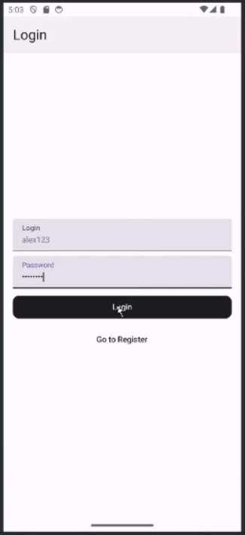 | 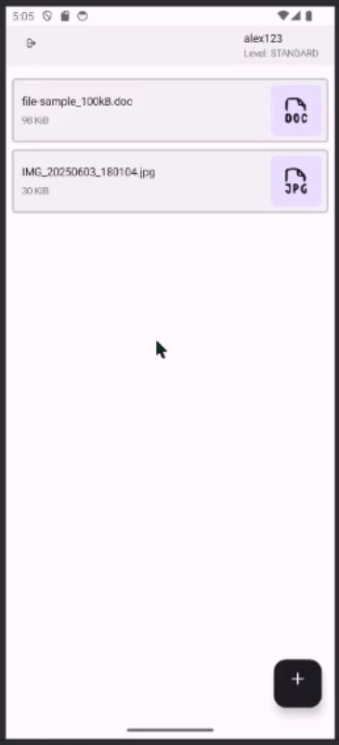
*Контентная и главная страницы объединены

Код на html без стилей
index.html:
<!DOCTYPE html>
<html lang="ru">
<head>
<meta charset="UTF-8">
<title>Облако Пользователя</title>
</head>
<body>
<header>
<div>
<button>
<img src="img/logout-svgrepo-com.svg" width="32px">
</button>
</div>
<div>
<h4>Пользователь</h4>
<h6>Уровень: Стандартный</h6>
</div>
</header>
<main>
<div>
<div>
<h4>file-sample.txt</h4>
<h6>300 KB</h6>
</div>
<div>
<img src="img/extension/txt.svg">
</div>
</div>
<div>
<div>
<h4>photo-sample.png</h4>
<h6>4500 KB</h6>
</div>
<div>
<img src="img/extension/png.svg">
</div>
</div>
</main>
<div>
<button>
<img src="img/plus-svgrepo-com.svg" width="32px">
</button>
</div>
</body>

signup.html (signin.html практически идентичен):
<!DOCTYPE html>
<html lang="ru">
<head>
<meta charset="UTF-8">
<title>Форма регистрации</title>
</head>
<body>
<header>
<div>
<h3>Регистрация</h3>
</div>
</header>
<main>
<div>
<form action="/signup" method="post">
<div >
<input type="text" id="signup" name="signup" required>
<label for="signup">Логин</label>
</div>
<div >
<input type="password" id="password" name="password" required>
<label for="password">Пароль</label>
</div>
<div >
<button type="submit">Войти</button>
</div>
</form>
<a href="signin.html">Есть аккаунт?</a>
</div>
</main>
</body>
</html>

Код css
global.css:
* {
font-family: Arial, sans-serif;
margin: 0;
padding: 0;
}
a {
color: black;
}
img {
max-width: 100%;
display: flex;
}
header {
background-color: lightgrey;
display: flex;
justify-content: space-between;
height: 8vh;
padding: 10px;
margin-bottom: 10px;
}
header div {
align-content: center;
}
main {
position: relative;
height: 80vh;
}
button {
background-color: transparent;
color: white;
border: none;
cursor: pointer;
width: 100%;
height: 100%;
}

class.css:
.font {
color: black;
}
.bold-font {
color: black;
font-weight: bold;
}
.tint-font {
color: black;
opacity: 0.7;
}
.main-bg {
color: white;
}
.file-card-bg {
color: darkgrey;
display: flex;
justify-content: space-between;
border-style: solid;
border-width: 2px;
border-color: gray;
border-radius: 10px;
padding: 10px 20px;
margin: 0 10px 10px;
cursor: pointer;
}
.add-fab-bg {
width: 50px;
height: 50px;
background-color: black;
border-radius: 20px;
position: fixed;
bottom: 20px;
right: 20px;
cursor: pointer;
}
.add-fab-fg {
filter: invert(100%) sepia(9%) saturate(481%) hue-rotate(249deg) brightness(121%) contrast(100%);
}
.clickable-container {
cursor: pointer;
}
.logout-btn {
width: 40px;
height: 40px;
}
.auth-container {
display: flex;
height: 100%;
flex-direction: column;
align-items: center;
justify-content: center;
top: 50%;
left: 50%;
}
.input-container {
position: relative;
margin-bottom: 20px;
}
.input-container input {
padding: 15px 10px;
border: 1px solid #ccc;
border-radius: 4px;
font-size: 16px;
}
.input-container label {
position: absolute;
top: 0;
left: 5px;
transform: translateY(-50%);
padding: 0 4px;
color: black;
background-color: white;
}
.login-button {
padding: 0 12px;
margin-bottom: 30px;
}
.login-button button {
height: 30px;
background-color: black;
border-radius: 12px;
}

Код на html с применением стилей
index.html:
<!DOCTYPE html>
<html lang="ru">
<head>
<meta charset="UTF-8">
<title>Облако Пользователя</title>
<link rel="stylesheet" href="css/global.css">
<link rel="stylesheet" href="css/class.css">
</head>
<body>
<header>
<div>
<button class="logout-btn">
<img src="img/logout-svgrepo-com.svg">
</button>
</div>
<div class="clickable-container">
<h4 class="font">Пользователь</h4>
<h6 class="tint-font">Уровень: Стандартный</h6>
</div>
</header>
<main>
<div class="file-card-bg">
<div>
<h4 class="font">file-sample.txt</h4>
<h6 class="tint-font">300 KB</h6>
</div>
<div>
<img src="img/extension/txt.svg">
</div>
</div>
<div class="file-card-bg">
<div>
<h4 class="font">photo-sample.png</h4>
<h6 class="tint-font">4500 KB</h6>
</div>
<div class="file-card-img-holder">
<img src="img/extension/png.svg">
</div>
</div>
</main>
<div>
<button class="add-fab-bg">
<img class="add-fab-fg" src="img/plus-svgrepo-com.svg">
</button>
</div>
</body>

signup.html:
<!DOCTYPE html>
<html lang="ru">
<head>
<meta charset="UTF-8">
<title>Форма регистрации</title>
<link rel="stylesheet" href="css/global.css">
<link rel="stylesheet" href="css/class.css">
</head>
<body>
<header>
<div>
<h3>Регистрация</h3>
</div>
</header>
<main>
<div class="auth-container">
<form action="/signup" method="post">
<div class="input-container">
<input type="text" id="signup" name="signup" required>
<label for="signup">Логин</label>
</div>
<div class="input-container">
<input type="password" id="password" name="password" required>
<label for="password">Пароль</label>
</div>
<div class="login-button">
<button type="submit">Войти</button>
</div>
</form>
<a href="signin.html">Есть аккаунт?</a>
</div>
</main>
</body>
</html>

Демонстрация полученных страниц
index.html:
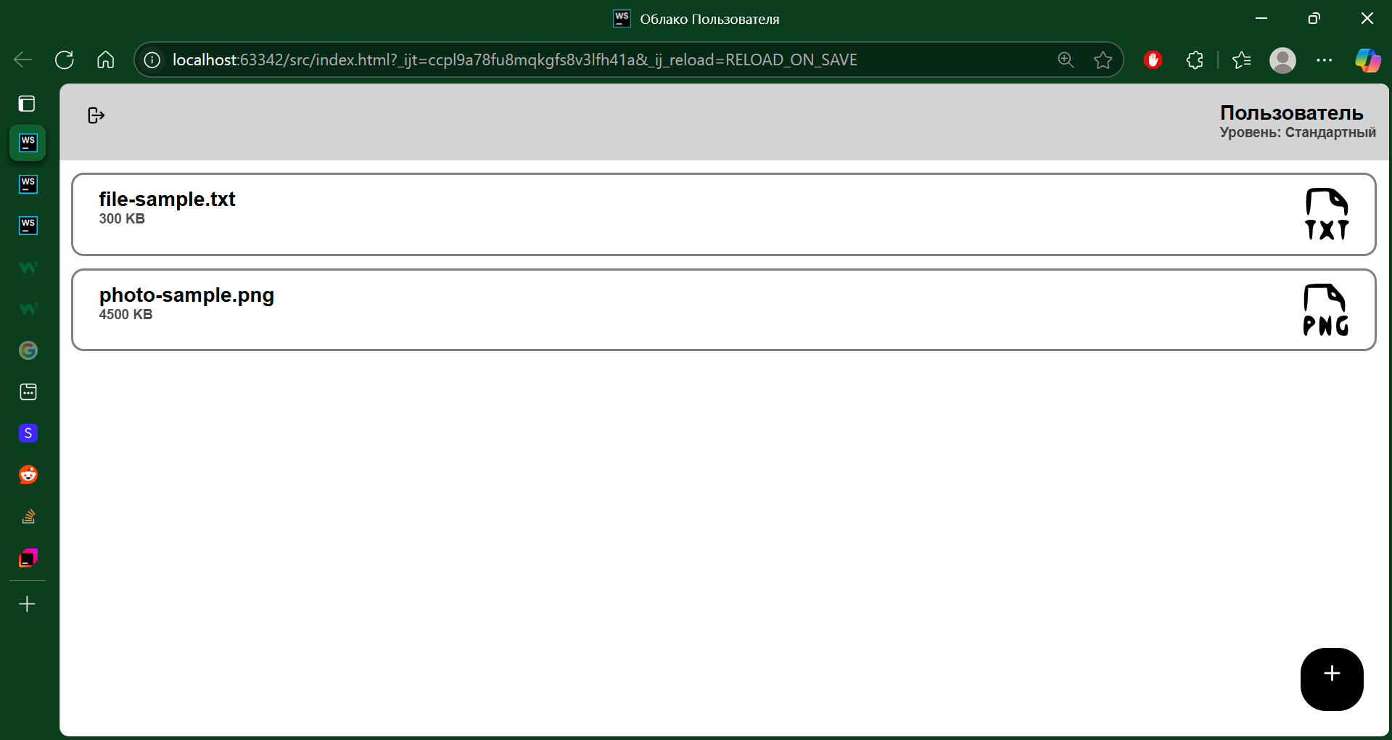

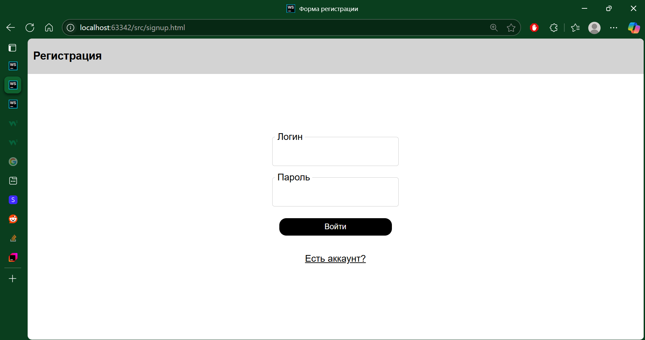

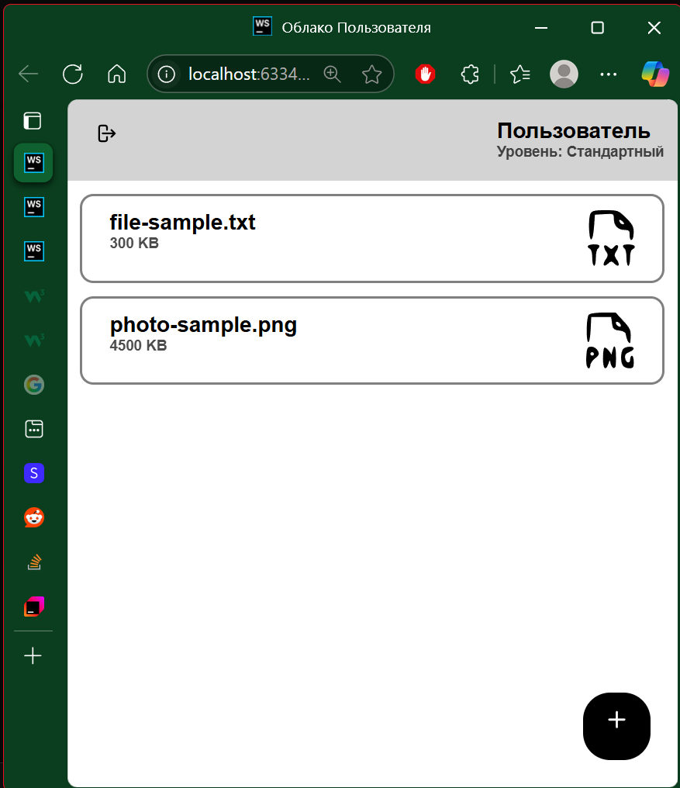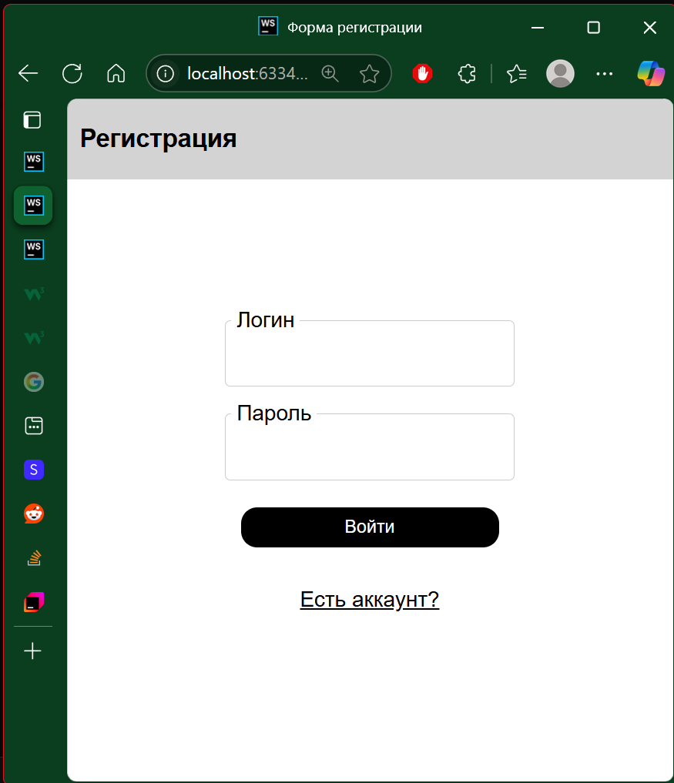
Вывод: В ходе лабораторной работы изучены основы работы протокола передачи гипертекста HTTP. Изучены основы разметки страниц с помощью языка HTML. Изучены основы вёрстки страниц, адаптированных под различные устройства. Изучены основы работы задания стилей для разметки страницы с помощью языка CSS. Разработаны макеты, по которым произведена «верстка» страницы для web-приложения.

